Кейс № 4.
Вклад учёных в науку
В Музее Землеведения МГУ размещены бюсты четырёх известных учёных в области минералогии. Их имена: Абу Райхан Мухаммад ибн Ахмад аль-Бируни, Василий Никитич Татищев, Василий Михайлович Севергин, Григорий Ефимович Щуровский.
Установите соответствие между изображением бюста ученого и его вкладом в науку и горное дело.

Изображение |  | Вклад в науку
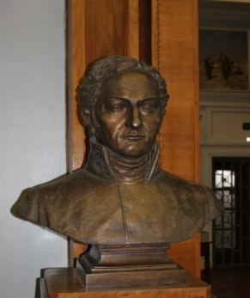 |  | Русский геолог, палеонтолог, анатом; первый профессор геологии и минералогии Московского университета, занимавший эту кафедру около 50 лет (1835−1884), один из основателей и первый президент (с 1863 г.) Общества любителей естествознания, антропологии и этнографии
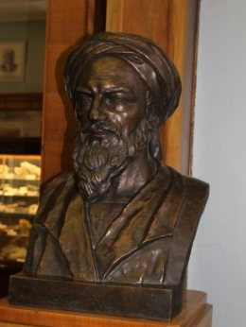 |  | Минералог и химик, один из основателей русской минералогической школы, академик Петербургской АН (1793). Автор обширных сводок по минералогии и полезным ископаемым России. Ввёл понятие о парагенезисе минералов. В его честь назван минерал − разновидность манганаксинита
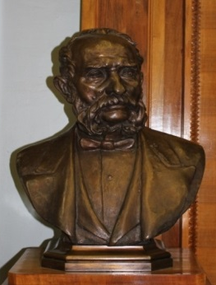 |  | Видный государственный деятель России XVIII века. Весной 1720 года Берг-коллегия направила его на Урал с заданием «в Сибирской губернии, на Кунгуре и в прочих местах, где обыщутся удобные места, построить заводы и из руд серебро и медь плавить»
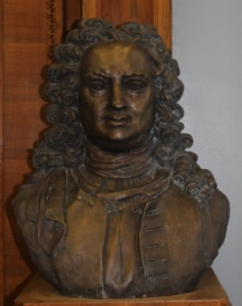 |  | Написал «Минералогию, или Книгу сводок для познания драгоценностей», в которой определён удельный вес многих минералов и даны подробные сведения о более чем пятидесяти минералах, рудах, металлах, сплавах

